簡介：

貓（學名：Felis Catus[1][2][3]或Felis silvestris catus），通常指家貓，為小型貓科動物。根據遺傳學及考古學分析，人類養貓的紀錄可追溯至10,000年前的新月沃土地區，古埃及人飼養貓的紀錄可追溯至3,600年前，目的可能為捕鼠及其他齧齒目動物，

長期飼育的貓平均壽命為12年以上，歷史上最長壽的貓則達38歲[5]。小部分地方文化在過去亦有食用貓肉的習俗，如越南、廣東，瑞士等地，但現今大部分地區因衛生防疫，或是以貓為寵物等因素而禁止食用貓肉

品種：

波斯貓

俄羅斯藍貓

喜馬拉雅貓

土耳其安哥拉貓
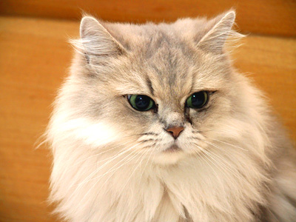

短身型土耳其安哥拉貓繁衍而來。早期的波斯貓可能受土耳其安哥拉貓影響，體型纖細。100年後，演變成現今的體型。具渾圓身體、短四肢。小耳鼻，大眼。而波斯貓的著名分支金吉拉，原意指南美洲的小絨鼠，分為銀、金虎班兩種，毛色與該絨鼠相似而取其名。毛尖部分有顏色，毛底層則否。金吉拉是最早純人工育種成功的品種之一，且於1894年獲得承認

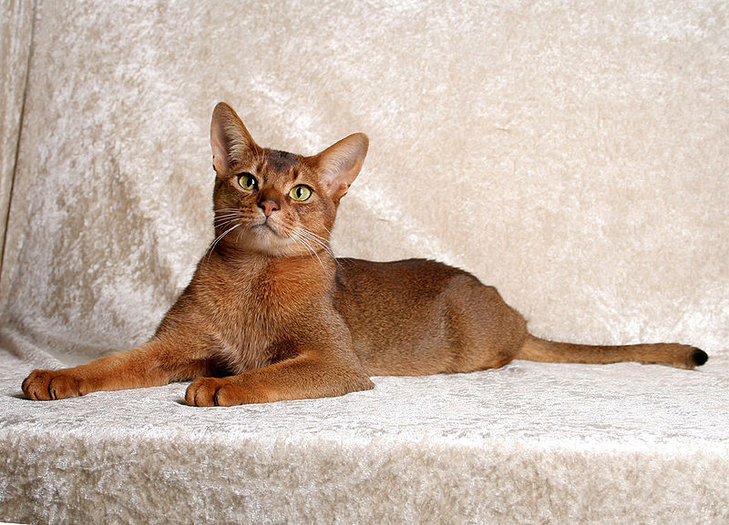

額頭平坦，由側面看像蛇，故稱作「眼鏡蛇的頭」。全身由帶銀光的藍灰色長毛包著，眼睛為綠色。雖然有人說，以名字看，應源於 北歐及歐俄北部，但正確起源仍是謎。不過，由英國人培育品種之說法，倒成為定論。19世紀末，該貓首度出現於貓展。當時的體型接近短身型；但世界大戰後，常與暹羅貓交配，變成纖細體型。不過自1960年代以後，有返回原體型的傾向。其四肢細長、臉窄小，大耳朵極薄，具雙層短毛。此貓性情內斂且溫馴，

土耳其安哥拉貓[編輯]
原產於安卡拉。16世紀時，土耳其蘇丹王曾將此種貓獻給歐洲的貴族作禮物。此種貓體線幽美，四肢修長，尾巴覆蓋著濃密的被毛，頭部呈倒三角形，鼻長，有核桃形眼，目色和毛色相同。耳大且耳根寬，耳越往末端越細

是因為色調的關係，他們總是顯得溫暖而深情，這就是橘貓特有的魅力，大部分的橘貓個性都很愛撒嬌且個性友善，在貓咪認養中，總是可以搶奪先機找到家庭，大部分的橘貓多是男生，其中最有名的莫過於某知名卡通的「靴貓」先生了，多情、頑皮、又友善，不只是卡通裡，多數飼養橘貓的人都認為他們的橘貓都很友善。

因為遺傳基因的關係，橘貓必定是虎斑紋，不會有純橘的貓咪。常見的虎斑花紋有四種：「經典虎斑」、「鯖魚虎斑」、「斑點虎斑」和「多層色虎斑」。

橘貓的公母比例大約是4：1，這是因為貓咪的花色基因和性別之間似乎有某種特定的關聯，至於確切的影響因子目前則還沒有定論。
